|  |  |
| --- | --- |
| Nombre Pantalla: | Inicio |
| Identificador: | INI |
| Autor/autores: |  |

Descripción

Primera pantalla del sistema: como los contenidos de la aplicación solo se pueden ver estando registrado, nos da dos opciones: hacer login o crear una nueva cuenta

Precondición:

Que se acabe de abrir la aplicación o no se haya abierto una sesión.

Postcondición

Se va a la pantalla principal en caso de que nos registremos con éxito. En otro caso, no se consigue acceder a más contenidos.

Acciones a realizar en la pantalla

* Acción 1. El usuario pulsa en *Registrarse*. En ese caso, se le redirige a las páginas para crear una nueva cuenta, en este caso el primer paso será ir a la pantalla donde se dice si es una empresa o un particular.
* Acción 2. El usuario escribe su e-mail y contraseña y pulsa *Entrar.*

- Si los datos se corresponden a una cuenta correcta existente, se redirige a la página principal.

- Si los datos no son correctos, se permanece en la página y se muestra el error.

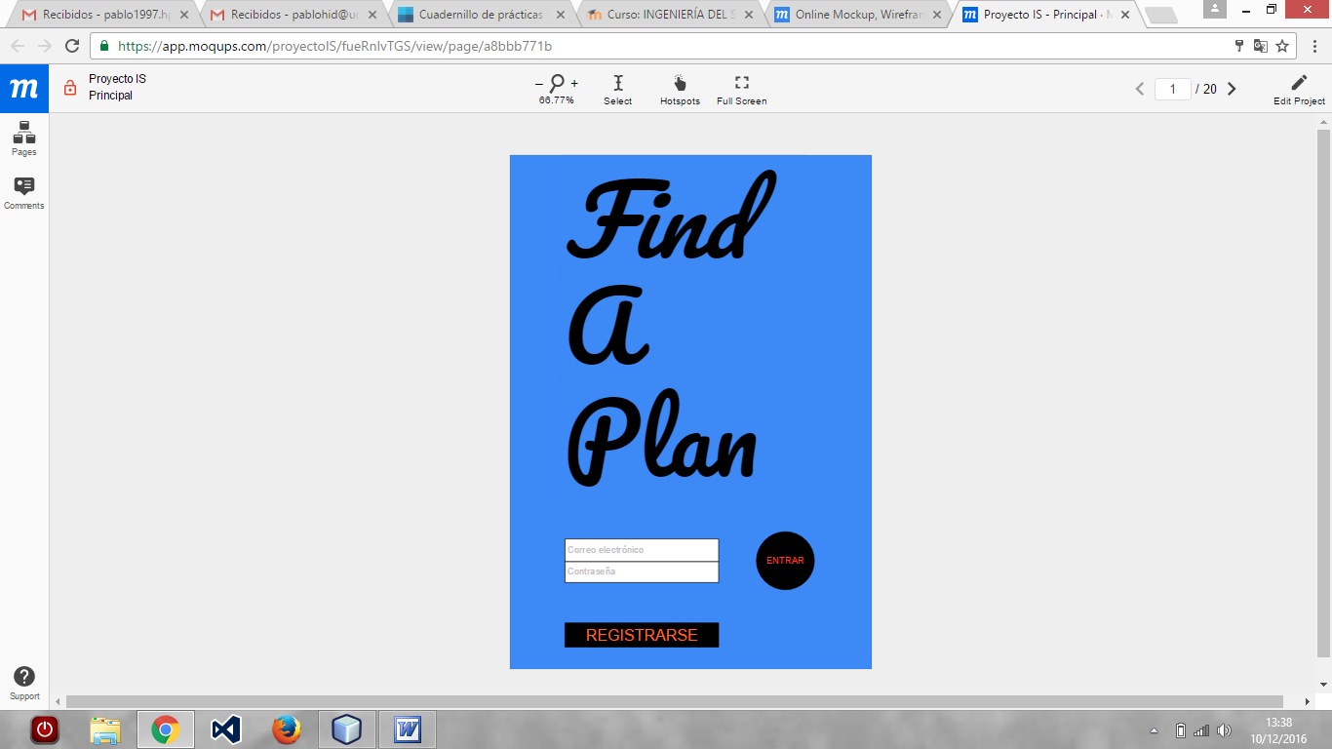

|  |  |
| --- | --- |
| Nombre Pantalla: | Registro: tipo de usuario |
| Identificador: | REG1 |
| Autor/autores: |  |

Descripción

Pantalla en la cual se decide qué tipo de cuenta se va a crear (recordemos que hay dos tipos de usuarios: empresas y particulares).

Precondición:

Se ha pulsado en registrarse desde la pantalla inicial (INI).

Postcondición

Se redirige a las páginas para pedir datos y así terminar el registro

Acciones a realizar en la pantalla

* Acción 1. El usuario pulsa en *Particular*. Entonces se le lleva a la página de registro de particulares (REG2).
* Acción 2. El usuario pulsa en *Empresa*. Entonces se le lleva a la página de registro de empresas (REG3).

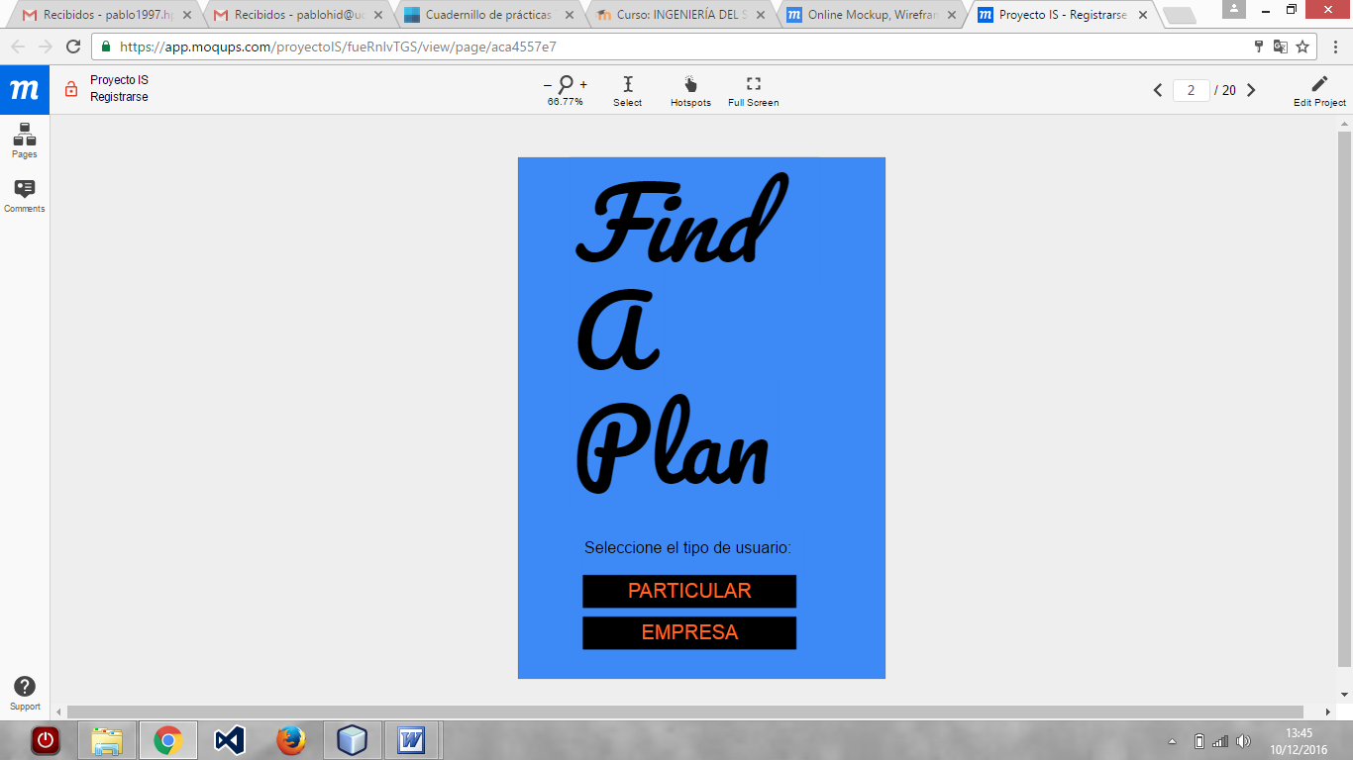

|  |  |
| --- | --- |
| Nombre Pantalla: | Registro particulares |
| Identificador: | REG2 |
| Autor/autores: |  |

Descripción

Se le piden los datos necesarios a un particular para que cree una nueva cuenta.

Precondición:

Que se haya elegido crear una cuenta con tipo de usuario: particular.

Postcondición

Se crea una nueva cuenta y se accede a su página principal en caso de que los datos sean correctos. Se muestran los errores en caso de que los datos no sean correctos.

Acciones a realizar en la pantalla

* Acción 1. El usuario escribe sus datos en los cuadros destinados a ello: nombre, dirección, correo, nombre de usuario y contraseña.
* Acción 2. El usuario pulsa *Finalizar registro.*

- Si los datos que hay escritos en los cuadros son correctos (están todos rellenos, correctamente rellenos y no corresponden a una cuenta ya existente), se crea una nueva cuenta y se redirige a la pantalla principal.

- En caso de que los datos no sean correctos porque falla alguno de los supuestos antes comentados, se le muestra al usuario el tipo de error que comete y se permanece en la página para que puedan modificarse los datos pertinentes si así se desea.

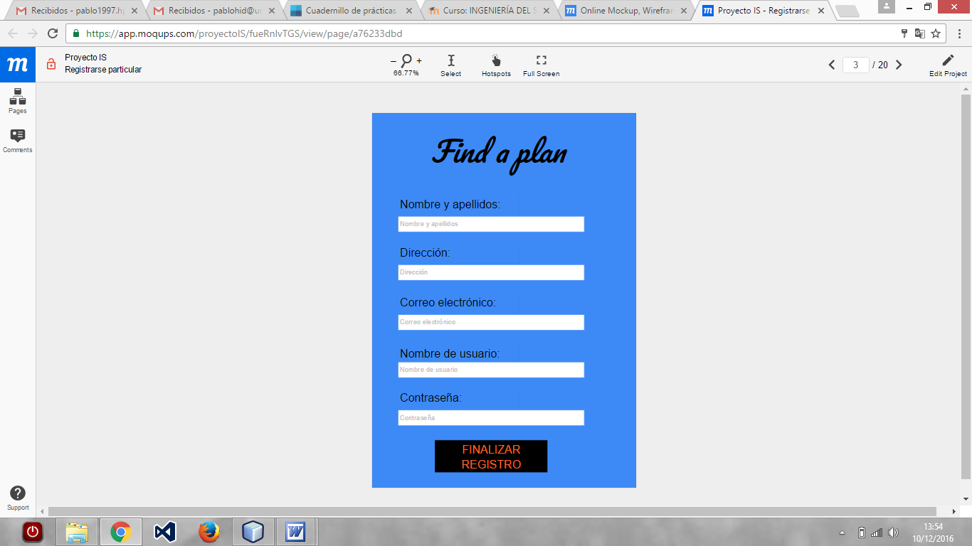

|  |  |
| --- | --- |
| Nombre Pantalla: | Registro empresas |
| Identificador: | REG3 |
| Autor/autores: |  |

Descripción

Pantalla muy similar a la de registro de particulares (REG2), pero que esta vez es para un tipo de usuario distinto: empresas, del cual nos permite crear una nueva cuenta.

Precondición:

Que se haya elegido crear una cuenta con tipo de usuario: empresa.

Postcondición

Se crea una nueva cuenta y se vuelve a la página de inicio (INI) en caso de que los datos sean correctos. Esto es porque, por seguridad, se necesitará comprobar la veracidad de los datos y la actividad de la empresa antes de que pueda empezar a utilizar la aplicación.

Se muestran los errores en caso de que los datos no sean correctos.

Acciones a realizar en la pantalla

* Acción 1. El usuario escribe sus datos en los cuadros destinados a ello: nombre, actividad, correo, nombre de usuario y contraseña.
* Acción 2. El usuario pulsa *Finalizar registro.*

- Si los datos que hay escritos en los cuadros son correctos (están todos rellenos, correctamente rellenos y no corresponden a una cuenta ya existente), se crea una nueva cuenta y se redirige a la pantalla de inicio (INI).

- En caso de que los datos no sean correctos porque falla alguno de los supuestos antes comentados, se le muestra al usuario el tipo de error que comete y se permanece en la página para que puedan modificarse los datos pertinentes si así se desea.

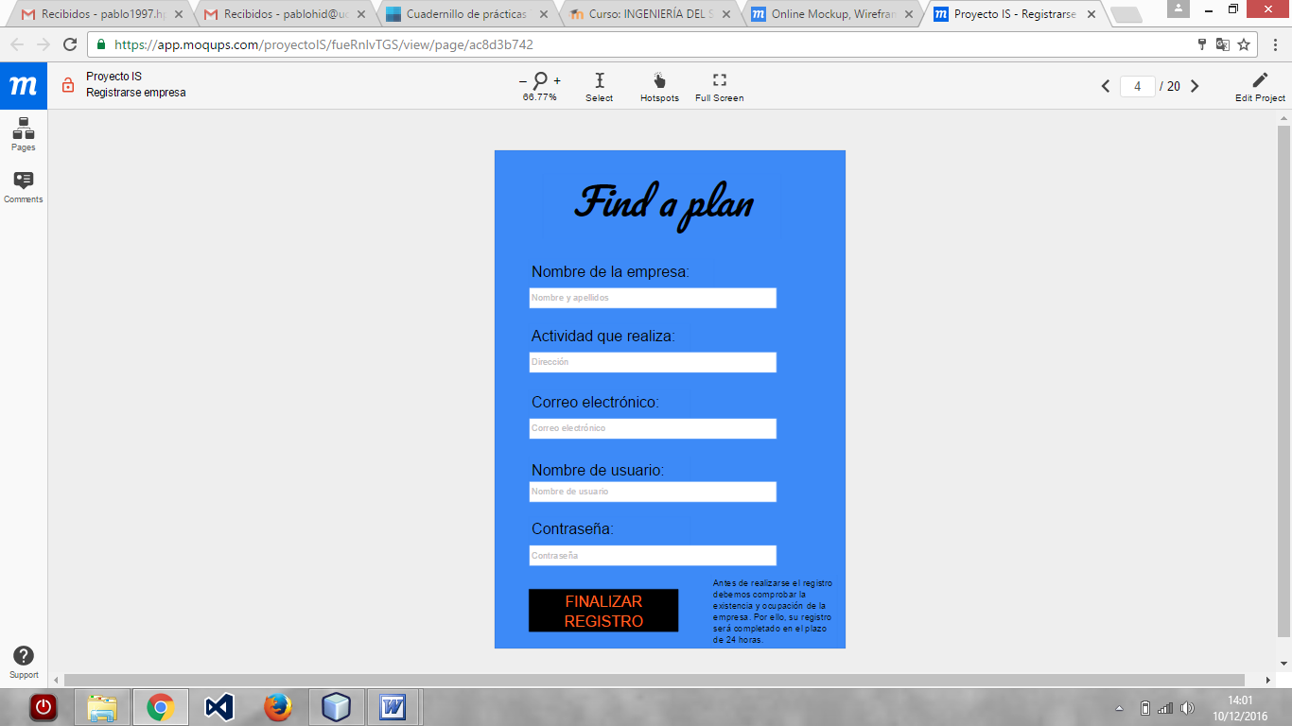

|  |  |
| --- | --- |
| Nombre Pantalla: | Principal Particular |
| Identificador: | PPAL1 |
| Autor/autores: |  |

Descripción

Pantalla principal de un particular: le muestra una serie de ofertas destacadas y le permite, en un par de clics, utilizar todas las funcionalidades o acceder a toda la información que tiene a su alcance: buscador, ofertas, ofertas que le han gustado, perfil, sorteos...

Precondición:

Se acaba de iniciar sesión con una cuenta de particular existente o se ha decidido volver a la pantalla principal desde alguna otra con funcionalidad más específica.

Postcondición

El usuario queda redirigido a otra página específica de la funcionalidad que quiere utilizar o de la información a la que quiere acceder. En concreto, se puede cerrar sesión y por ello volver a la página de inicio (INI).

Acciones a realizar en la pantalla

* Acción 1. El usuario pulsa en una de las ofertas que se le muestran en el centro de la pantalla. En ese caso, se avanza hasta la página de la oferta en cuestión.
* Acción 2. El usuario pulsa en el icono de buscar (la lupa que hay arriba a la derecha). Entonces, se genera un cuadro donde el usuario puede escribir lo que quiere buscar. Tras aceptar que eso que ha escrito es lo que quiere buscar, se avanza hasta la página que muestra los resultados de la búsqueda. En caso de que (se haya escrito o no) se pulse en otro lugar de la pantalla, se volverá a la pantalla principal (PPAL1), desapareciendo por tanto ese cuadro de escritura.
* Acción 3. El usuario pulsa en el icono de la esquina izquierda (las tres rayas horizontales). En tal caso, se despliega un menú con diversas opciones. Pulsar en cualquiera de ellas nos redirigirá a la página específica de lo que acabamos de pulsar. Por ejemplo, pulsando en *Mi cuenta* accederíamos a la página de gestión de nuestro perfil. Reseñable es que, si pulsamos en *Cerrar sesión*, se nos redirige a la pantalla de inicio (INI), con la sesión terminada.

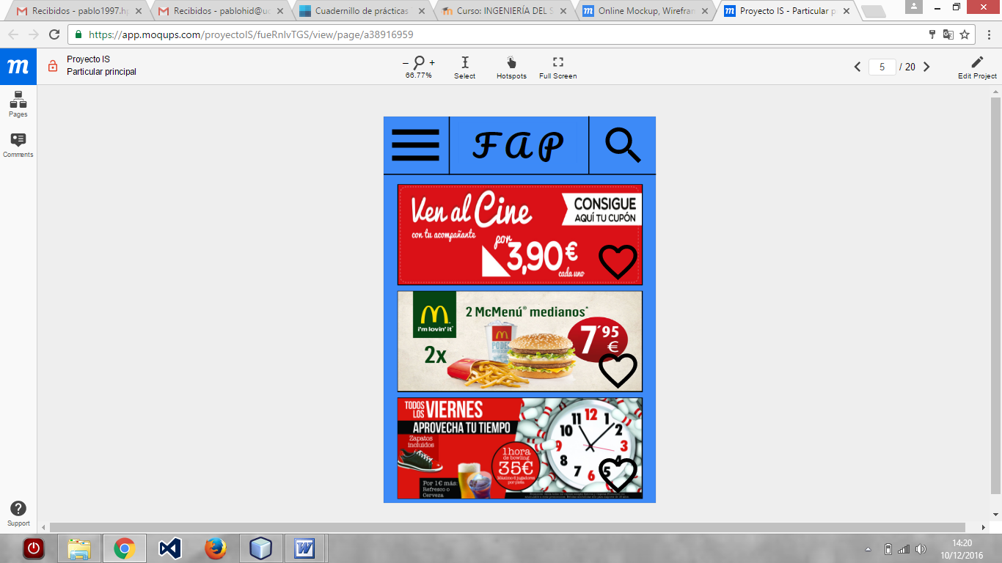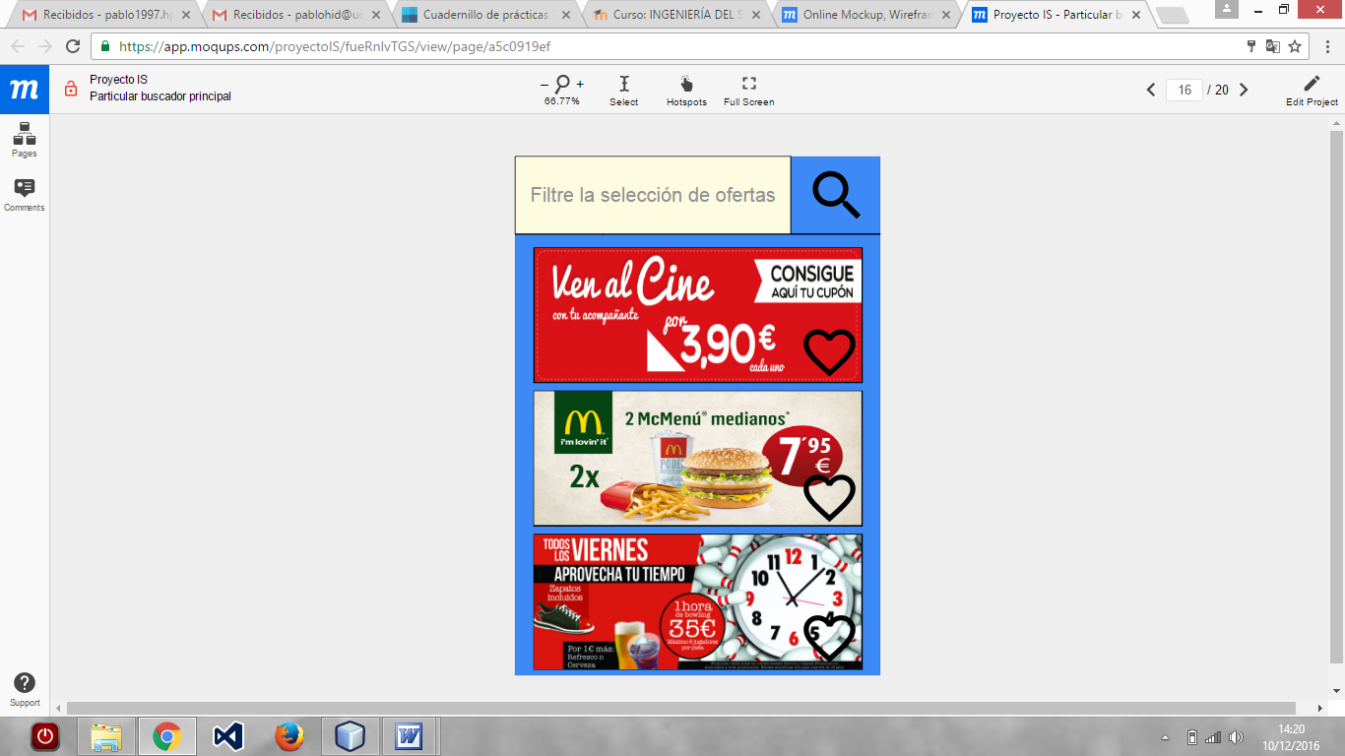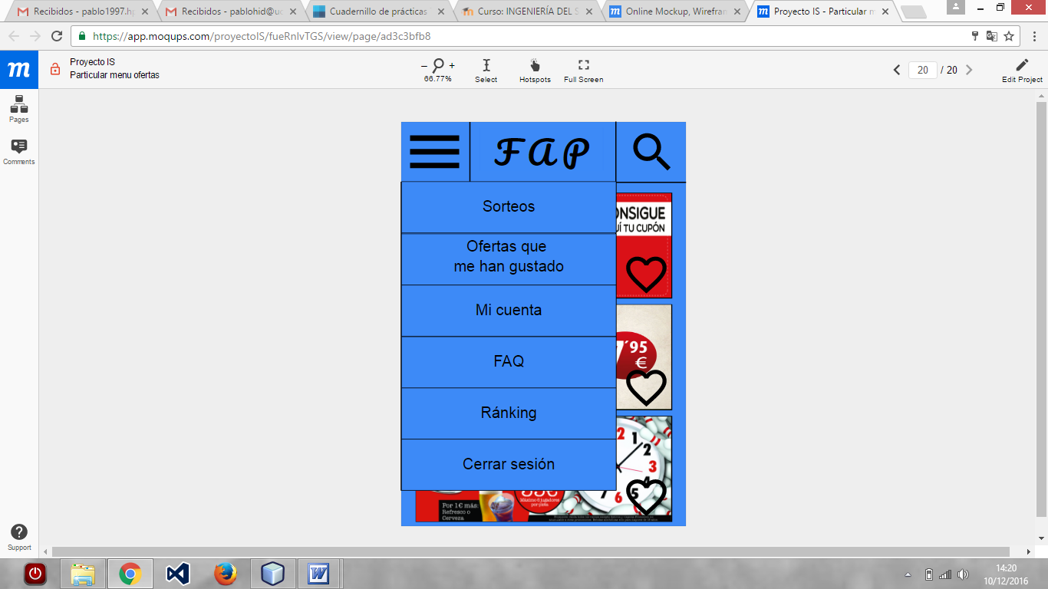

|  |  |
| --- | --- |
| Nombre Pantalla: | Oferta |
| Identificador: | OFP |
| Autor/autores: |  |

Descripción

En esta pantalla el particular puede darle “me gusta” a la oferta, acceder a la web de ofertante, volver a la página principal o darle al botón de descargar el cupón de la oferta

Precondición:

Se asume que en la pantalla de principal el usuario ha pinchado en una oferta.

Postcondición

Al finalizar, el usuario está en la pantalla del cupón o en la principal.

Acciones a realizar en la pantalla

* Acción 1.a El usuario da “me gusta” a la oferta.
* Acción 1.b. El usuario pulsa en la web del ofertante.
* Acción 1.c. El usuario pulsa en retroceder.
* Acción 1.d. El usuario pulsa en descargar cupón.

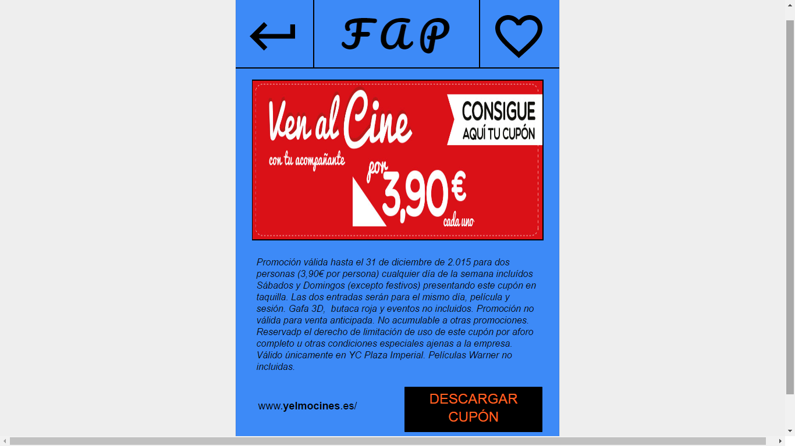

|  |  |
| --- | --- |
| Nombre Pantalla: | Cupón |
| Identificador: | CUP |
| Autor/autores: |  |

Descripción

En esta pantalla el particular puede retroceder a la oferta o a la página principal. Debe hacer una captura de pantalla del cupón.

Precondición:

Se asume que en la pantalla de la oferta el usuario ha seleccionado “descargar cupón”.

Postcondición

Al finalizar, el usuario está en la pantalla de la oferta o en la principal.

Acciones a realizar en la pantalla

* Acción 1.a El usuario selecciona retroceder.
* Acción 1.b. El usuario selecciona volver a la página principal.

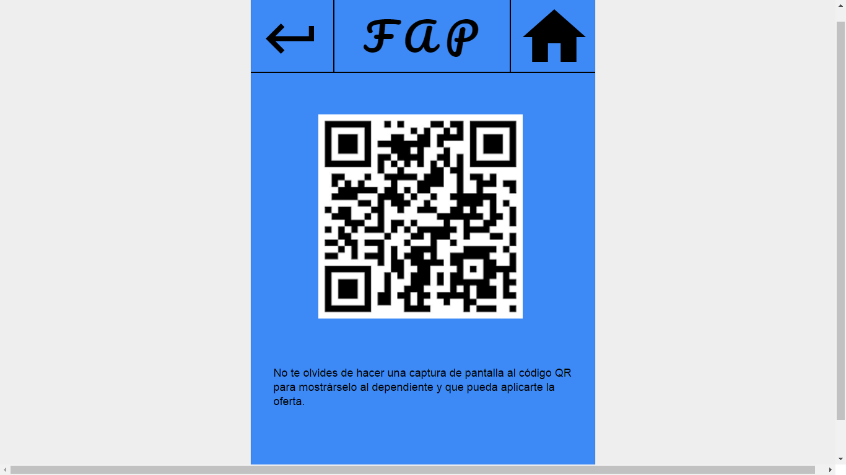

|  |  |
| --- | --- |
| Nombre Pantalla: | Sorteo |
| Identificador: | SOP |
| Autor/autores: |  |

Descripción

En esta pantalla el particular puede conseguir una participación de la oferta, volver a la pantalla principal o visitar la web del sorteador para conseguir más participaciones.

Precondición:

Se asume que en la pantalla de principal el usuario ha pinchado en un sorteo.

Postcondición

Al finalizar, el usuario está en la pantalla principal.

Acciones a realizar en la pantalla

* Acción 1.a El usuario da en “conseguir participación”.
* Acción 1.b. El usuario pulsa en la web del sorteaor.
* Acción 1.c. El usuario pulsa en retroceder.

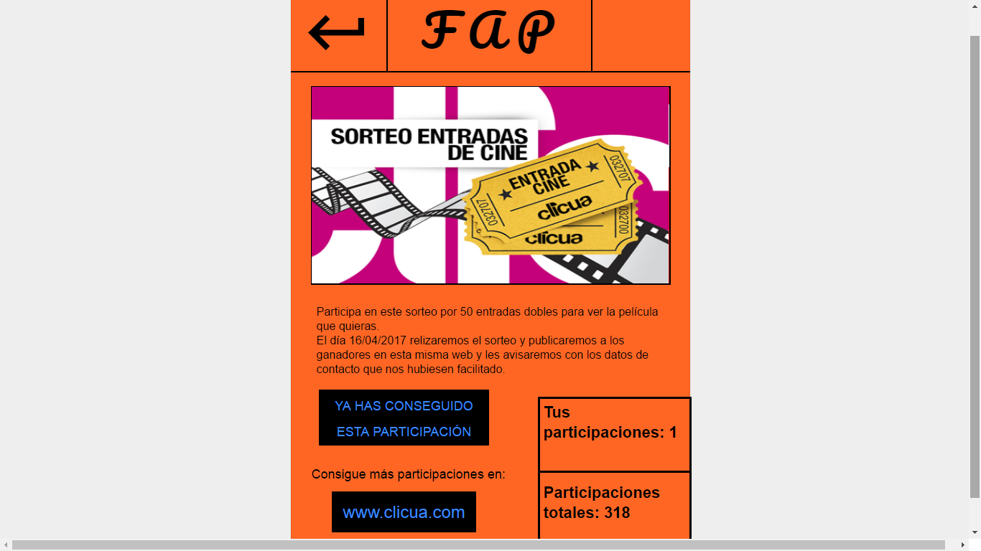

|  |  |
| --- | --- |
| Nombre Pantalla: | Principal empresa |
| Identificador: | PEM |
| Autor/autores: |  |

Descripción

En esta pantalla la empresa puede ver sus ofertas y sorteos, y cuales están publicados, cerrar sesión o ver el menú.

Precondición:

Se asume que en la pantalla de inicio ha iniciado sesión una empresa.

Postcondición

Al finalizar, la empresa verá el menú, pudiendo elegir una de las opciones, estará en la pantalla de inicio o en la de publicar oferta.

Acciones a realizar en la pantalla

* Acción 1.a El usuario pincha en cerrar sesión
* Acción 1.b. El usuario pincha en el menú
* Acción 1.c. El usuario pulsa en el recuadro de una oferta sin publicar.

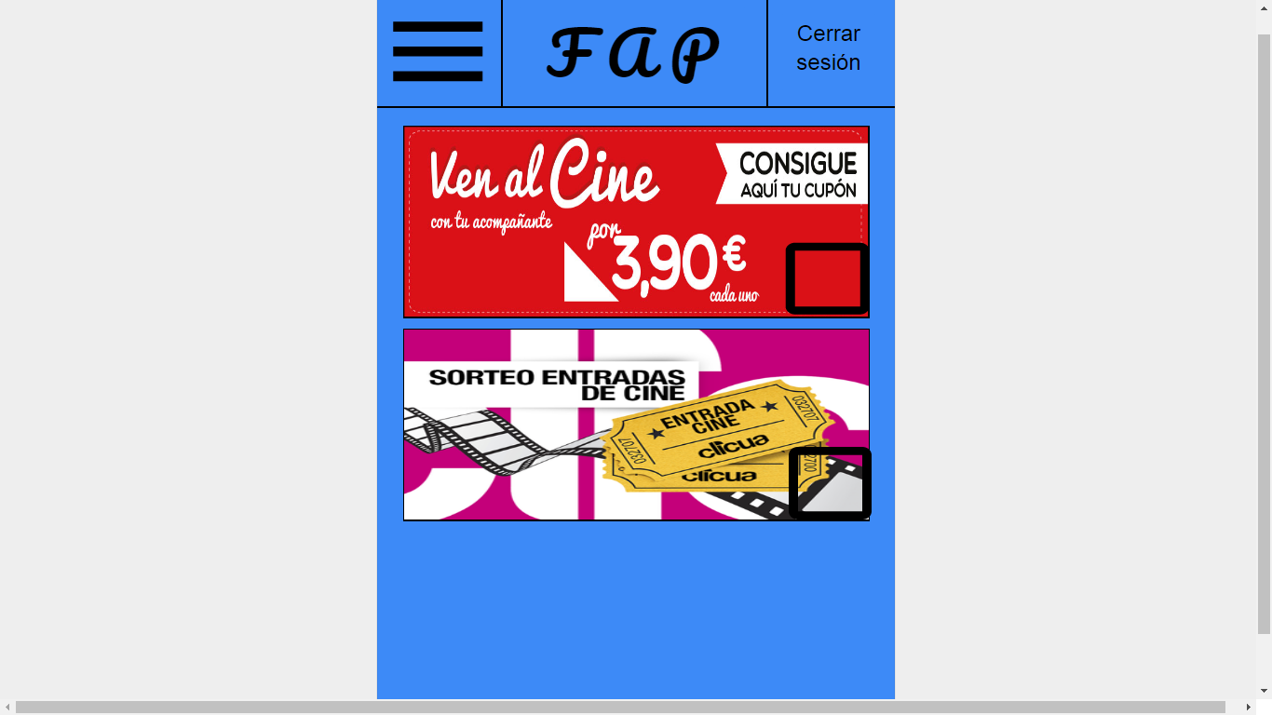

|  |  |
| --- | --- |
| Nombre Pantalla: | Principal empresa |
| Identificador: | PEM |
| Autor/autores: |  |

Descripción

En esta pantalla la empresa puede ver sus ofertas y sorteos, y cuales están publicados, cerrar sesión o ver el menú.

Precondición:

Se asume que en la pantalla de inicio ha iniciado sesión una empresa.

Postcondición

Al finalizar, la empresa verá el menú, pudiendo elegir una de las opciones, estará en la pantalla de inicio o en la de publicar oferta.

Acciones a realizar en la pantalla

* Acción 1.a El usuario pincha en cerrar sesión
* Acción 1.b. El usuario pincha en el menú
* Acción 1.c. El usuario pulsa en el recuadro de una oferta sin publicar.



|  |  |
| --- | --- |
| Nombre Pantalla: | Publicar oferta |
| Identificador: | PUO |
| Autor/autores: |  |

Descripción

En esta pantalla la empresa puede ver sus tokens disponibles y decidir si la publicación es una oferta o un sorteo.

Precondición:

Se asume que en la pantalla de principal la empresa ha seleccionado un cuadro de una oferta sin publicar.

Postcondición

Al finalizar, la empresa verá su página principal con la oferta en cuestión marcada como publicada.

Acciones a realizar en la pantalla

* Acción 1. La empresa selecciona que está segura de que desea publicar la oferta.
* Acción 2. La empresa selecciona si es una oferta o un sorteo.

